**新北市立新北高工**

**108學年度校內學生專題製作競賽實施計畫**

**一、目的：**

1.為鼓勵學生重視專題製作並提升技術水準，以培養學生整體技能整合能力。

2.作為推薦學生專題作品參加校外比賽、觀摩之依據。

**二、辦理單位：**

主辦單位：本校實習處。

**三、參加對象：**

本校日間部、進修部之機械科、鑄造科、汽車科、模具科、製圖科、電機科、資訊科、資料處理、應用英語科等學生，以組隊方式參加。每組組員5人為限，指導老師1~2人為限(可重複組別指導)。

**備註：**

全國專題複賽及決賽分為專題組與創意組進行賽事。專題組為2~5人一組，高二(含)以上學生參加；創意組為1~3人一組，高一(含)以上學生參加。如組別未來進入複賽，再請各指導老師協助指導分組。

**四、報名方式：**

1.網路報名：108年10月21日(一)至108年12月11日(三)下午5點止，請至google表單填寫(網址如下：https://ppt.cc/fX4Wsx)。表單格式如附件1。

2.紙本報名：108年12月2日(一)至108年12月11日(三)下午5點止，請將下列報名資料繳交至**實習處就業組。**

3.報名資料：

(1)紙本報名資料

| 項 目 | 說 明 |
| --- | --- |
| 1.報名表正本(附件2) | 1式1份；所有資料請以正楷填寫。 |
| 2.聲明書正本(附件3) | 1式1份。 |
| 3.作品說明書、競賽日誌、作品分工表(附件4) | 1式3份。請參考電腦排版格式說明製作。 作品說明書、競賽日誌、作品分工表等須依序裝訂成一冊。 |

(2)電子報名資料：

| 項 目 | 檔名格式 |
| --- | --- |
| 海報 | 科別.作品名稱.作品海報。 |

＊公版海報如另檔，各隊可自實習處網站自行下載使用。

＊若自行設計海報，底圖顏色設計請勿超過版面的1/2，否則請自行印刷。詳細說明如附件5。

3.評審標準：採集中評選方式辦理。

1. 評審方式：分機械群、動力機械群、電機與電子群、商業與管理群、外語群等共五群分類評選。
2. 作品評選：由本校實習處工作小組遴聘教師及教授組成評選委員會，分群評選績優作品。
3. 評分項目及配分比例：
4. 創新性及表達能力(30%)
5. 應用及整合性(30%)
6. 實用性(20%)
7. 作品說明書完整性(20%)

**五、展示與競賽：**

1.時間：109年1月9-10日。

2.地點：圖書館6樓。

3.流程：

|  |  |
| --- | --- |
| 時間 | 活動 |
| 1/9(四) | 1.海報領取(實習處)：9：00~12：00。  2.佈展時間：13：00~17：00。  3.須攜帶作品說明書、實體作品至會場佈置。  請於規定時間內完成佈置作品及架設海報。 |
| 1/10(五) | 1.評審時間：13：00-17：00。  2.評審方式：  (1)全校5群同時進行評審。  (2)學生解說8分鐘，6分鐘第一次舉牌提醒，8分鐘到停止解說。  (3)評審詢答7分鐘。  \*各群評審時間將視報名組數調整、酌減。 |

**六、獎勵：**

1. **校內專題及創意製作競賽(初賽)：**
   1. 各群取前三名及佳作若干名(前50%，得從缺)：
      1. 第一名頒發獎狀乙紙，獎金禮卷每人600元。
      2. 第二名頒發獎狀乙紙，獎金禮卷每人500元。
      3. 第三名頒發獎狀乙紙，獎金禮卷每人400元。
      4. 佳作頒發獎狀乙紙。
      5. 得獎隊伍之指導老師頒發感謝狀乙紙。

備註：前三名將推薦參加各群科中心專題及創意製作競賽複賽；佳作將視各群科可推薦參加之名額，予以推薦參加複賽。

* 1. 參賽作品若經評審決議未達標準時，獎項得從缺。

1. **全國高中專業群科專題及創意製作競賽(決賽)：**
   1. 決賽榮獲前三名記嘉獎兩次，指導學生參選獲獎指導老師記嘉獎，得依**新北市政府所屬各級學校辦理教師敘獎處理原則**辦理。
   2. 決賽榮獲佳作記嘉獎一次，指導學生參選獲獎指導老師記嘉獎，得依**新北市政府所屬各級學校辦理教師敘獎處理原則**辦理。

**七、經費：**

所需經費由108學年度優質化與實習處經常門預算內支應。

**八、**本辦法陳 校長核定後實施，修訂時亦同。

附件1

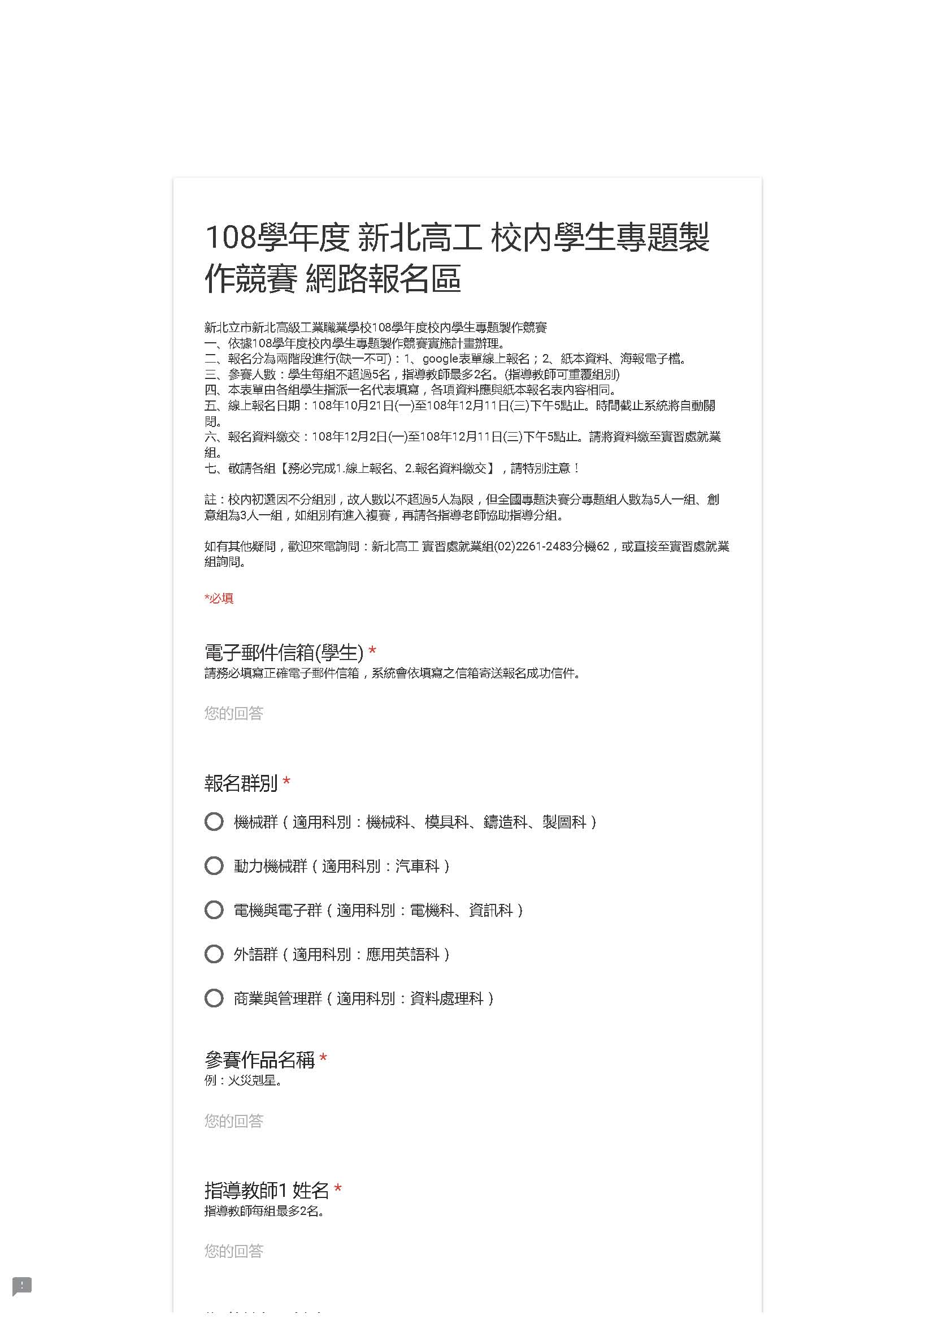

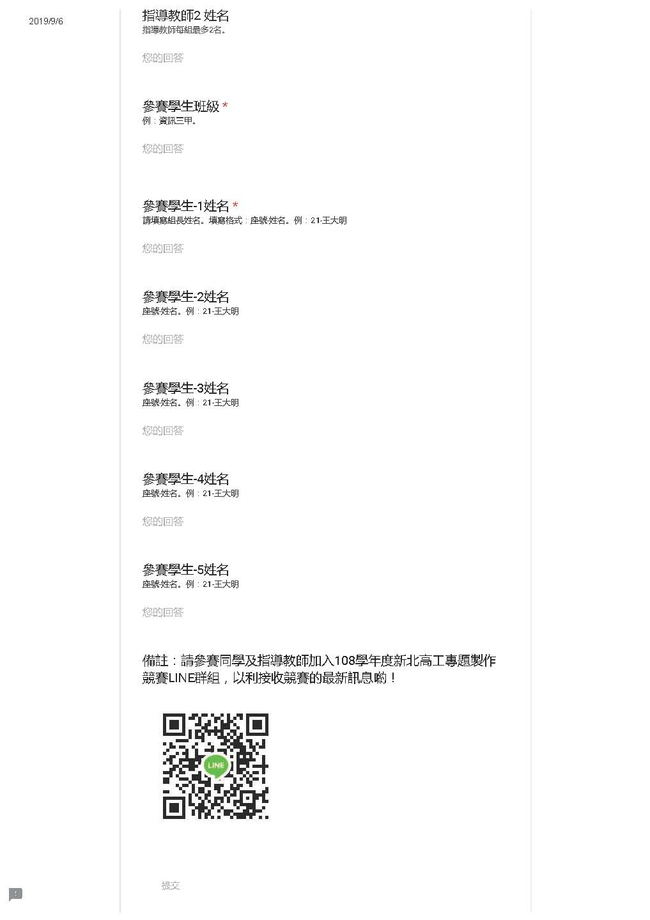

附件2

新北市立新北高工 **108** 學年度校內學生專題製作競賽報名表

＊字跡請務必端正

|  |  |  |  |  |  |  |  |  |  |  |
| --- | --- | --- | --- | --- | --- | --- | --- | --- | --- | --- |
| 科 系 |  | | | 專題群別  (打勾) | | □機械群 □動力機械群 □外語群  □電機與電子群 □商業與管理群 | | | | |
| 作品名稱 |  | | | | | 組別編號  **(由承辦單位填寫)** | | |  | |
| 作品編號  **(由承辦單位填寫)** | | |  | |
| 參賽學生 | 1(組長) | | 2 | | 3 | | 4 | | | 5 |
| 姓名 |  | |  | |  | |  | | |  |
| 班級 |  | |  | |  | |  | | |  |
| 座號 |  | |  | |  | |  | | |  |
| E-mail |  | |  | |  | |  | | |  |
| 生日  (西元出生年月日) |  | |  | |  | |  | | |  |
| 身分證字號 |  | |  | |  | |  | | |  |
| 手機 |  | |  | |  | |  | | |  |
| LINE ID |  | |  | |  | |  | | |  |
| 指導老師姓名 | | | 行動電話 | | | E-mail | | | | |
| 1. | | |  | | |  | | | | |
| 2. | | |  | | |  | | | | |
| 指導老師  簽名蓋章 | |  | | | | 科 主 任  簽名蓋章 | |  | | |
|  | | | |

註：1.**每件作品**參加學生**至多5位**（超過5位者，將取消參賽資格），並請**依貢獻度順序填寫**，**指導老師亦同**。

2.**本報名表**，務必請**指導老師及科主任簽名蓋章**。

3.**網路、報名資料繳交截止**：**108/12/11(三)下午5點**，請務必注意時間。

附件三

新北市立新北高工**108學**年度校內學生專題製作競賽

**【聲 明 書】**

1. 本人願遵守比賽之各項規定，並保證本人參賽之作品係個人之創作，且未曾在國際性、全國性同性質於升學時可加分之競賽前三名獎項，如有不實，本人願負一切法律責任。
2. 本作品確為本人所創作設計，並為立書人及其團隊親自組裝作品，並無他人代勞。
3. 參賽後本作品願意提供學校教學或有關創意發明公開展示陳列用。
4. 參賽人創意成果無侵害任何第三者之著作權、專利權、商標權、商業機密或其他智慧財產權之情形。
5. 簽署人同意相關辦理單位可將本次參賽資料(含影音檔)重製、轉貼或上網公開。
6. 簽署人瞭解如本作品欲申請專利，已於參加比賽公開前提出專利申請。若未來公開後才提出專利申請，則此專利申請案將不具新穎性，審查時可能會被核駁，且他人可能舉發撤銷專利權。

指導老師 (請親簽)：

指導老師 (請親簽)：

參賽學生 (請親簽)：

參賽學生 (請親簽)：

參賽學生 (請親簽)：

參賽學生 (請親簽)：

參賽學生 (請親簽)：

中華民國 年 月 日

附件4

# 新北市立新北高工 108學年度校內學生專題製作競賽

**作品說明書封面**

群 別：

作品名稱：

關 鍵 詞： 、 、 (最多3個)

（作品照片）

說明：

* + 1. 封面僅可包含群別、參賽作品名稱及關鍵詞。
    2. 作品說明書、參賽日誌及作品分工表不可出現校名、科名。
    3. 除規定文字外，參賽學生可自行設計說明書封面。

新北市立新北高工**108學**年度校內學生專題製作競賽

作品說明書封面

**【參賽作品名稱】**

### 參賽學生須以專題作品主題製作作品說明書，說明書內容應包括以下：

## 摘要(300字以內)

## 研究動機

## 主題與課程之相關性或教學單元之說明

## 研究方法(過程)

## 研究結果

## 討論

## 結論

## 參考資料及其他

說明：

1. 作品說明書內容頁數至少須10頁以上、20頁以下，否則不予參賽。
2. 除規定文字外，參賽學生可自行設計說明書封面。

新北市立新北高工108學年度校內學生專題製作競賽作品說明書

電腦排版格式

**壹、封面**

* + - 1. 版面設定：上、下各2.54cm；左、右各3.17cm
      2. 封面字型：16級
      3. 群別須填寫全銜。

**貳、內頁**

1. 版面設定：上、下各2.54cm；左、右各3.17cm，行距使用單行間距。
2. 版面規格為A4規格，內文由左至右直式橫打印刷為原則(圖表不在此限)，並裝訂成冊。
3. 報告內容標題順序：專題題目(18號字)、壹(16號字)、一(14號字)、(一)、1、(1)。內文字級：13級
4. 頁碼置於頁尾、置中、半型。
5. 字型：中文使用標楷體；英文、數字採用Times New Roman
6. 標題：靠左對齊；表標題至於表上方，圖標題則至於圖下方(置中對齊，並依序以阿拉伯數字編號)

**參、電子檔**

1. 文字與圖表及封面須排版完成於1個檔案中。
2. 以Word文件檔（﹡doc或﹡docx）及PDF圖檔為限。
3. 檔案大小限25MB以內。
4. 一律以內文第一頁起始插入頁碼。

新北市立新北高工108學年度校內學生專題製作競賽

# 【競 賽 日 誌】

|  |  |  |  |  |  |  |
| --- | --- | --- | --- | --- | --- | --- |
| 群 科 | | |  | **□**專題組  **□**創意組 | 參賽人數 |  |
| 作品名稱 | | |  | | | |
| 年 | 月 | 日 | 進 度 | 紀錄 | 工作分配 | |
|  |  |  | 例：蒐集資料、第一次實驗、校內初賽等 | 例：地點、器材、時數 | 同學A：準備器材  同學B：查資料  同學C：借場地 | |
|  |  |  | 例：製作仿真車頂模型機構改良三次模型製作 | 地點：實習工場  器材：鋸子、熱熔槍、L形尺  時數：7小時 | 同學A:製作設計圖  同學B:研究電控  同學C:機械結構製作  同學D:機械結構製作 | |
|  |  |  |  |  |  | |
|  |  |  |  |  |  | |
|  |  |  |  |  |  | |
|  |  |  |  |  |  | |
|  |  |  |  |  |  | |

**說明：**

1. 本表列為評審之重要參考，請依實際狀況盡量詳細記錄進度。如表格不敷使用請自行增列，無頁數限制。
2. 本表內不得出現學校校名、校長、指導教師、學生之姓名。
3. 如有相關實作過程，可於競賽日誌以附件方式呈現。

# 新北市立新北高工 108學年度校內學生專題製作競賽

# 【作品分工表】

一、群 別：

二、作品名稱：

|  |  |
| --- | --- |
| 參賽學生 | 工作任務 |
| A |  |
| B |  |
| C |  |
| D |  |
| E |  |

**說明：**

1. 以編號代表，不需填寫姓名。
2. 請依實際參賽人數調整表格。
3. 本表列為評審之重要參考，請參賽學生務必就其在本作品中主要負責之工作任務條列式填寫。

附件5

海報設計說明

|  |  |  |
| --- | --- | --- |
| 海報設計範例 | join105120502 | 主視覺海報-1 |
| 說明 | 完美。 | 圖有點過多、但仍可協助列印。 |
| 海報設計範例 | part_11502_9620241_34640 | images |
| 說明 | 圖有點過多、底圖顏色可先至實習處看有沒有合適的色紙(可直接用色紙列印) | 底圖過多、實習處無法協助列印，請自行印刷。 |